

**本科生实验报告**

**实验课程 电子测量技术**

**学院名称 核技术与自动化工程学院**

**专业名称 测控技术与仪器**

**学生姓名 芦博宇**

**学生学号 202006010328**

**指导教师 王敏**

**实验地点 6C703**

**实验成绩**

**二〇 年 月 二〇 年 月**

## 实验一 交流电压表特性的仿真

## 一．实验目的

1、了解交流电压表的特性，并掌握使用方法；

2、初步掌握相关电路设计和调试的方法。

## 二．实验仪器设备

1．计算机 一台

2．仿真软件 NI Multisim

## 三．实验内容及方法

根据前面的学习可知，交流电压表可分为峰值表、均值表和有效值表，不同表的核心是检波电路，图1和图2是两种不同性质的检波电路，请使用仿真软件对图1和图2分别进行仿真研究，从而对峰值和均值检波电路有更深刻的认识。

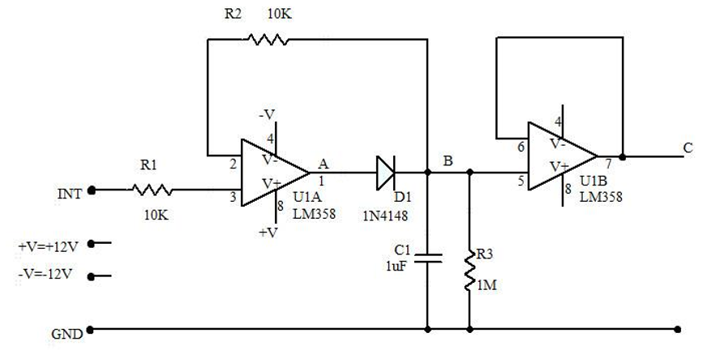

图1 检波电路1

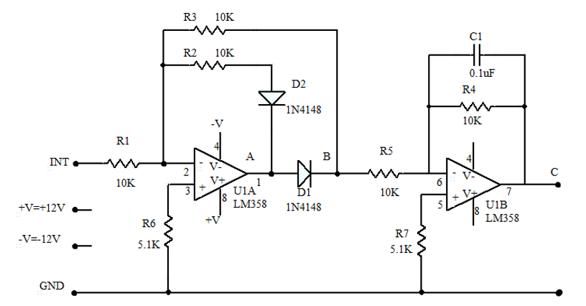

图2 检波电路2

## 四．实验步骤和要求

1、测量峰值检波电路特性

按照电路图1搭建实验电路，用信号发生器分别产生峰-峰值为10V，频率为50HZ~10KHZ的正弦波、三角波、方波，观察输入点INT、A、B和输出点C的波形，记录波形曲线。将实测值和理论计算值比较，分析误差。

输入50HZ、10V的正弦波，给出仿真INT、A、B、C点的波形。

（1）电路图1对应的图形如下：

其中：INT为红色、A点为蓝色、B点为橙色、C点为黑色

（2）电路图2对应的图形如下：

其中：INT为黑色、A点为橙色、B点为蓝色、C点为红色

2、测量均值检波电路特性

|  |  |  |  |
| --- | --- | --- | --- |
|  | 正弦波 | 三角波 | 方波 |
| 50Hz | 电压表：3.574V | 电压表：2.956V | 电压表：4.379V |
| 100Hz | 电压表：3.089V | 电压表：2.554V | 电压表：3.810V |
| 1kHz | 电压表：0.563V | 电压表：0.456V | 电压表：0.701V |
| 10kHz | 图表, 折线图  描述已自动生成  电压表：0.050V | 图表, 折线图  描述已自动生成  电压表：0.054V | 图表, 折线图  描述已自动生成  电压表：0.070V |

按照电路图2搭建实验电路。用信号发生器分别产生峰-峰值为10V，频率为50HZ~10KHZ的正弦波、三角波、方波，观察输入点INT、A、B和输出点C的波形，记录波形曲线。将实测值和理论计算值比较，分析误差。

理论值计算：

正弦波：

三角波：

方 波：

误差分析：

可以发现，理论值与实际值有一定误差是由于波形有一定程度的失真引起的，失真是电容充放电时间不够快导致。在优化电路中，我已解决相关问题。

对于高频信号，测量时会有严重的错误。这是由于信号频率过大，电容来不及进行充放电导致。

3、测量数字万用表的检波特性

用信号发生器分别产生峰-峰值为10V，频率为50HZ~10KHZ（50Hz，1KHz，10KHz）的正弦波、方波、三角波，用数字万用表电压档读出读数，理论计算出各种波形的峰值、均值及有效值，分别改变输入信号的波形、幅值及频率，观察仿真电路A、B、C点的输出信号波形。

|  |  |  |  |
| --- | --- | --- | --- |
|  | 正弦波 | 三角波 | 方波 |
| 50Hz | 7.071V | 5.940V | 9.999V |
| 1kHz | 7.071V | 5.942V | 9.997V |
| 10kHz | 7.071V | 5.940V | 9.999V |

理论值：

正弦波：

三角波：

方 波：

实际值计算得与理论值大致相符。

## 五．思考题

请尝试优化电路，给出优化结果

优化检波电路1：将C1由1uF变为0.01uF，且将R3由1MΩ变为100MΩ。

优化理由：在B点处想要使得充电速度变快，并且不能影响放电回路，则可以调整充电回路的电容值C，使其减小。进而对放电回路的电阻R增大相同倍数，即可达到目的。

优化检波电路2：将半波整流桥改为全波整流桥

优化理由：使用半波整流桥会丢失一部分数据，改为全波整流桥即可保证数据精度。

## 六、实验总结

1.对于某些高频信号，有些检波电路会显得有些乏力；

2.影响信号均值的是信号类型而非频率。

# 实验二 信号发生器实现

## 一、实验目的

1、熟练掌握信号发生器的实现原理；

2、产生正弦波、方波和三角波信号，并能实现频率、幅度参数调节；

3、掌握DAC的分辨率、转换精度、转换速度等参数的意义。

## 二、实验要求

1、实现信号发生器功能，实现正弦波、方波和三角波的波形生成；

2、信号频率可调，可调范围优于10Hz-10kHz，频率步进最低1Hz；

3、信号幅度可调，幅度范围为0-3.3V。

## 三、实验原理

### 1、DAC简介

DAC：Digital to Analog Converter，数模转换器，又称D/A转换器，简称DAC，它是把数字量转变成模拟电压或电流的器件。数字模拟转换器的常见用法是在音乐播放器中将数字形式存储的音讯信号输出为模拟的声音。

### 2、主要性能指标：

D/A转换器的主要特性指标包括以下几方面：

**1）分辨率**

指最小输出电压(对应的输入数字量只有最低有效位为“1”)与最大输出电压(对应的输入数字量所有有效位全为“1”)之比。如N位D/A转换器，其分辨率为1/(2^N-1)。

**2）线性度**

用非线性误差的大小表示D/A转换的线性度。并且把理想的输入输出特性的偏差与满刻度输出之比的百分数定义为非线性误差。

**3）转换精度**

D/A转换器的转换精度与D/A转换器的集成芯片的结构和接口电路配置有关。如果不考虑其他D/A转换误差时，D/A的转换精度就是分辨率的大小，因此要获得高精度的D/A转换结果，首先要保证选择有足够分辨率的D/A转换器。

**4）转换速度**

转换速度一般由建立时间决定。从输入由全0突变为全1时开始，到输出电压稳定在FSR±½LSB范围（或以FSR±x%FSR指明范围）内为止，这段时间称为建立时间，它是DAC的最大响应时间。

## 四、实验材料

1、实验开发平板；

2、显示屏；

3、数字存储示波器；

4、计算机。

## 五、实验方法与步骤

1、实现D/A转换；

2、实现波形切换，幅度调节，频率调节。

3、使用示波器对产生波形进行测试。

1）给出示波器波形测试显示图：

（1）正弦波

（2）方波

（3）三角波

2）输出信号频率测量

|  |  |  |  |  |  |  |  |
| --- | --- | --- | --- | --- | --- | --- | --- |
| 设定频率 | 10Hz | 50Hz | 100Hz | 500Hz | 1kHz | 5kHz | 10kHz |
| 正弦波 | ***10Hz*** | ***50Hz*** | ***100Hz*** | ***500Hz*** | ***1kHz*** | ***5kHz*** | ***10kHz*** |
| 方波 | ***10Hz*** | ***50Hz*** | ***100Hz*** | ***500Hz*** | ***1kHz*** | ***5kHz*** | ***10kHz*** |
| 三角波 | ***10Hz*** | ***50Hz*** | ***100Hz*** | ***500Hz*** | ***1kHz*** | ***5kHz*** | ***10kHz*** |

3）输出信号幅度测量

|  |  |  |  |  |  |  |  |
| --- | --- | --- | --- | --- | --- | --- | --- |
| 设定幅度 | 100mV | 500mV | 1V | 1.5V | 2V | 2.5V | 3.3V |
| 正弦波 | ***98mV*** | ***499mV*** | ***1V*** | ***1.48V*** | ***2V*** | ***2.49V*** | ***3.29V*** |
| 方波 | ***98mV*** | ***499mV*** | ***1V*** | ***1.48V*** | ***2V*** | ***2.49V*** | ***3.29V*** |
| 三角波 | ***98mV*** | ***499mV*** | ***1V*** | ***1.48V*** | ***2V*** | ***2.49V*** | ***3.29V*** |

## 六、思考题

1、引起频率和幅度误差的主要影响因素有哪些？

2、限制输出信号频率的主要影响因素是什么？

答：

1. 引起频率误差的主要因素是信号发生间隔。有时候信号发生的频率太快可能导致数据丢失。引起幅度误差的主要因素是DAC的位数。DAC的位数越大，可调的精度就越大，对小幅度的信号发生效果就比较好。
2. 限制输出信号频率的主要影响因素是系统时钟主频。主频越高，定时器精度越高，DMA输出效果越好。在发生低频信号时，DMA可以在指定时间内将内存中的数据搬运到外设；在发生高频信号时，DMA搬运可能发生数据的失真，进而影响DAC。

## 七、实验总结

根据ADC DMA的使用，我们可以制作任意信号的发生器。对信号的幅值限定在0-3.3V之内，频率限定在10KHz以内。对于方波的发生，最好用定时器的PWM功能。

# 实验三 信号的频率测量

## 一、实验目的

1、掌握频率测量的基本原理；

2、实现方波信号的频率测量；

3、掌握频率测量与周期测量误差的分析及中界频率的确定方法。

## 二、实验要求

1、实现脉冲信号频率测量功能；

2、分析频率和周期测量的误差；

3、对测量结果进行输出显示。

## 三、实验原理

使用MCU作为频率测量器件时，通常可分为频率测量和周期测量两种；

1. 频率测量：

频率测量是将已知频率的内部时钟源作为闸门电路的控制信号，闸门开启的单位时间内，输入信号接入计数电路，通过测量单位时间内计数得到未知信号频率。

1. 周期测量：

周期测量是将未知频率的一周期外部信号作为闸门电路的控制信号，闸门开启的时间内对已知频率的内部时钟进行计数，通过测量一周期外部信号时间内部时钟计数，获得信号频率。

## 四、实验材料

1、实验开发平板；

2、显示屏；

3、信号发生器；

4、计算机。

## 五、实验方法与步骤

1、实现信号频率测量；

2、频率稳定度测量：

|  |  |  |  |  |  |  |  |  |  |  |
| --- | --- | --- | --- | --- | --- | --- | --- | --- | --- | --- |
| 输出频率 | 10Hz | 20Hz | 30Hz | 40Hz | 50Hz | 60Hz | 70Hz | 80Hz | 90Hz | 100Hz |
| 测量频率 | ***10Hz*** | ***20Hz*** | ***30Hz*** | ***40Hz*** | ***50Hz*** | ***60Hz*** | ***70Hz*** | ***80Hz*** | ***90Hz*** | ***100Hz*** |
| 输出频率 | 100Hz | 200Hz | 300Hz | 400Hz | 500Hz | 600Hz | 700Hz | 800Hz | 900Hz | 1kHz |
| 测量频率 | ***100Hz*** | ***200Hz*** | ***300Hz*** | ***400Hz*** | ***500Hz*** | ***600Hz*** | ***700Hz*** | ***800Hz*** | ***900Hz*** | ***1kHz*** |
| 输出频率 | 1kHz | 2kHz | 3kHz | 4kHz | 5kHz | 6kHz | 7kHz | 8kHz | 9kHz | 10kHz |
| 测量频率 | ***1kHz*** | ***2kHz*** | ***3kHz*** | ***4kHz*** | ***5kHz*** | ***6kHz*** | ***7kHz*** | ***8kHz*** | ***9kHz*** | ***10kHz*** |

## 六、思考题

1、测量误差的主要影响因素有哪些？

2、如何确定频率测量（测频）与周期测量（测周）的界限?

3、为什么说频率（时间）测量是目前测量精度最高的测量方式？

答：

1. 测量误差的主要影响因素有量化误差。
2. 选取一定的中界频率来决定测周和测频的方式。当被测信号频率很高时，测频有较小的量化误差；相反测周有较小的量化误差。
3. 频率测量的精确度取决于晶振的精度，晶振的精度越高，频率的测量准确度就越好。现代的工业中存在较多的比较高级的晶振，稳定度很好，精度很高。

## 七、实验总结

在整个实验过程中，有很多种方法可以进行频率测量：外部中断法、定时器输入捕获法、FFT法。这些方法之中我们都有所尝试，我认为定时器的输入捕获是本实验中测频效率最高的方法。这种测频技术今后可以用到编码电机中，能够更轻松的对脉冲进行测量。

# 实验四 幅频特性曲线测量

## 一、实验目的

1、掌握幅频特性曲线原理及应用；

2、掌握RC、CR、RC2、CR2、RC-CR、RC2-CR2电路的幅频特性及其应用；

3、对RC、CR、RC2、CR2、RC-CR、RC2-CR2电路的幅频特性进行测量。

## 二、实验要求

1、实现RC、CR、RC2、CR2、RC-CR、RC2-CR2电路的幅频特性曲线测量，并在2.8吋TFT LCD显示屏上进行幅频特性曲线绘制。

3、通过串口将幅频特性曲线数据发送至PC端，在Excel中绘制幅频特性曲线，并与Multisim仿真结果进行对比。

3、掌握RC、CR、RC2、CR2、RC-CR、RC2-CR2等电路的截止频率和衰减速度计算方式。

## 三、实验原理

幅频特性是指在电路中含有电抗元件时，由于它们在不同频率下的电抗值不相同，因而电信号在通过这些电路的过程中，其幅度发生了变化。电路对不同频率输入信号与输出信号的幅度之比称为幅频特性。

幅频特性常用于滤波器设计，针对信号中的不同频率成分进行不同程度的放大/衰减，从而增强有效信号，减小无效信号，提高信噪比。

常见的无源滤波电路包括RC、CR、RC2、CR2、RC-CR等电路，有源滤波电路包括一阶有源滤波电路，二阶Sallen-Key滤波电路，二阶多路反馈滤波电路等。无源滤波电路设计简单，成本较低，但由于电抗分压，输出往往存在衰减，常用于射频电路。有源滤波电路设计复杂，成本较高，但能保证通带内信号无衰减，常用于高精度模拟信号滤波。

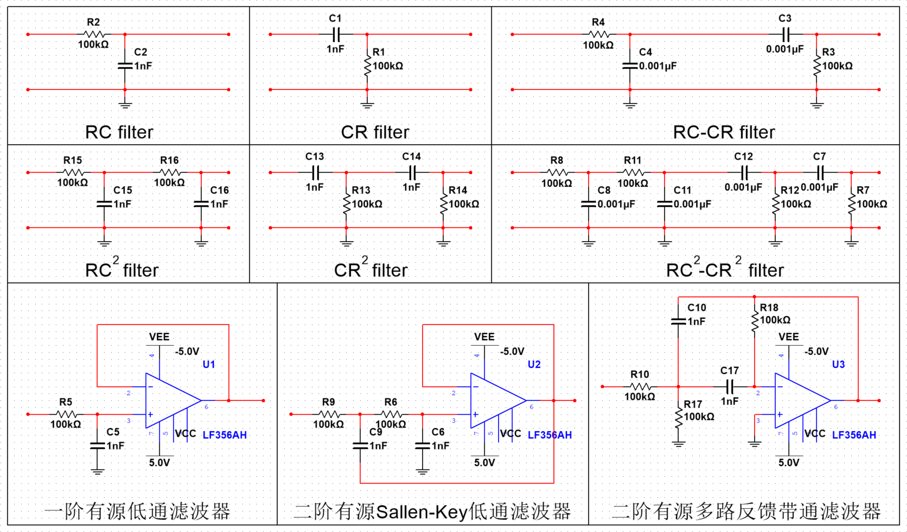

各滤波器的幅频特性曲线可通过列写节点电压方程得到，如一阶RC滤波器：

（1）

令（其中RC=τ为电路时间常数，表征电路特征频率）带入上式得：

（2）

实部为：

（3）

虚部为：

（4）

又：

（5）

即幅度和相位分别为：

（6）

（7）

（8）

当：

当：

当：

此时，增益幅度以-20dB/dec的速度衰减，当时，。

令可将时域传递函数变换到S域：

可通过MATLAB获得其Bode图如下：

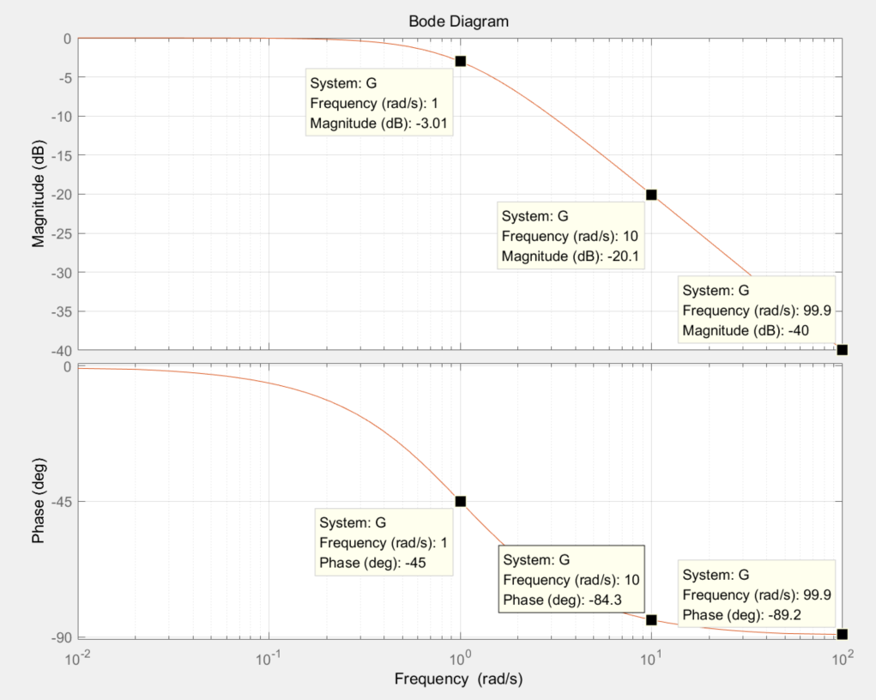

其中，-3dB截止频率：

（8）

## 四、实验材料

1、实验开发平板；

2、显示屏；

3、数字存储示波器；

4、RC、CR、RC2、CR2、RC-CR、RC2-CR2电路实验板；

5、计算机。

## 五、实验方法与步骤

1、实现DAC连续扫频输出正弦波，频率范围从10Hz-10kHz；每一频率持续时间应大于当前周期，以准确采集最大幅值；

日历

在此图中，我列出了频率从10Hz-10kHZ之间的每一个ARR寄存器的应当存储的数值，进而进行相应的赋值。

2、采集每一输出频率的最大幅度值，并存入数组中；

1. uint32_t findMax(uint32_t arr[], int size)

2. {

3. uint32_t max = arr[0];

4. for (int i = 1; i < size; i++)

5. {

6. if (arr[i] > max)

7. {

8. max = arr[i];

9. }

10. }

11. max=200*log10((double)max);

12. return max;

13. }

3、将DAC输出正弦波接入RC、CR、RC2、CR2、RC-CR、RC2-CR2电路实验板，将输入接入ADC入口对电路幅频特性进行测量，获取和处理数据并绘出图形；

|  |  |  |
| --- | --- | --- |
| RC | CR | RC2 |
|  |  |  |
| CR2 | RC-CR | RC2-CR2 |
|  |  |  |

4、在Multisim中搭建RC、CR、RC2、CR2、RC-CR、RC2-CR2，并使用Bode图仪测量幅频特性曲线。

|  |  |  |
| --- | --- | --- |
|  |  |  |
|  |  |  |

六、思考题

1、简述几种滤波器的应用场景，并说明原因。

2、滤波器阶数与阻带衰减速度的关系是什么？

3、时间常数τ=RC在滤波器电路中意味着什么？请从电容充放电速度角度出发解释τ与截止频率的关系。

答：

1. RC和RC2是低通滤波器，低通滤波器在音箱的分配器中能够应用，使得信号中的低音能被分离出来，送入单独的放大器，使得低音音箱能够工作，高通滤波器CR和CR2恰恰相反。带通滤波器RC-CR以及RC2-CR2用于滤取我们实际需要的指定频率而删除其他频率。
2. 滤波器阶数越高，阻带衰减越快。
3. 时间常数τ=RC在滤波器电路中意味着电容充放电的时长，进而影响阻带衰减。时间常数τ越大，电容充放电的速度就越慢，截止频率就越低。

## 七、实验总结

本次实验在代码编写上有较大的难度，难点主要集中在如何控制可变的频率并且进行相应点的ADC采样。将模拟信号转换为数字信号后，还要将其进行一定的软件滤波调整。注意，当开启ADC的DMA时，采集速率会非常快，进而影响主函数的执行。此时我们需要将ADC DMA的中断写入相应的停止函数来合体规划代码结构。

|  |  |
| --- | --- |
| **学生**  **实验**  **心得** | 学生（签名）：  年 月 日 |
| **指导**  **教师**  **评语** | 成绩评定：  指导教师（签名）：  年 月 日 |